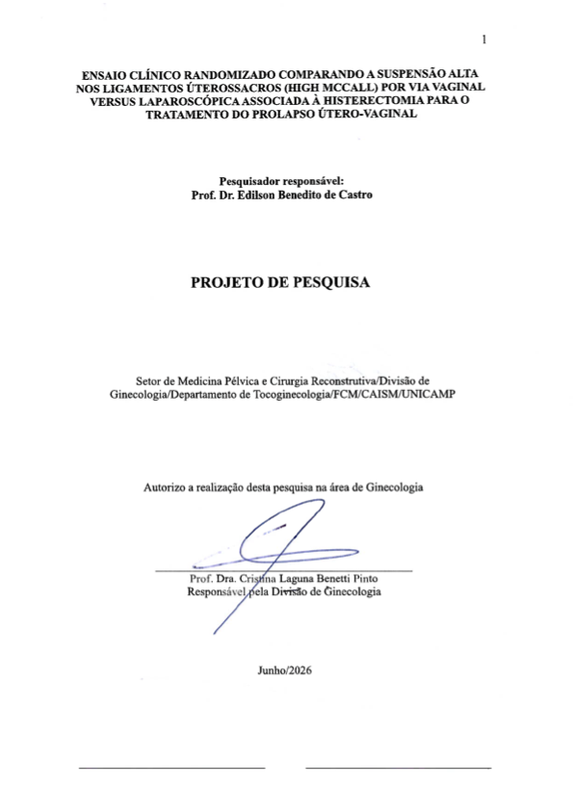

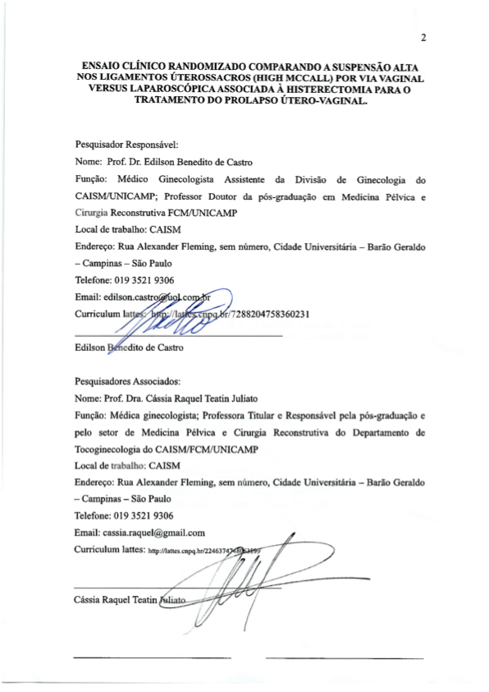



RESUMO

O prolapso uterino é uma condição frequente que afeta significativamente a qualidade de vida das mulheres e representa importante causa de morbidade e utilização de recursos em saúde. A suspensão alta dos ligamentos uterossacros (High McCall) constitui uma alternativa eficaz para o tratamento do prolapso uterino em mulheres com suporte apical relativamente preservado. Atualmente, essa técnica pode ser realizada tanto por via vaginal quanto por via laparoscópica, porém inexistem ensaios clínicos randomizados comparando diretamente ambas as abordagens.
Objetivo: Comparar a eficácia e a segurança da histerectomia vaginal associada à suspensão alta dos ligamentos uterossacros por via vaginal versus a histerectomia laparoscópica associada à suspensão alta dos ligamentos uterossacros por via laparoscópica para o tratamento do prolapso uterino em mulheres com ponto D do POP-Q ≤ -1.
Sujeitos e métodos: Será realizado um estudo piloto, prospectivo e randomizado. Serão incluídas 60 mulheres com prolapso uterino sintomático e ponto D ≤ -1, atendidas no Ambulatório de Uroginecologia do CAISM/UNICAMP, randomizadas em dois grupos: histerectomia vaginal associada ao High McCall vaginal (n=30) e histerectomia laparoscópica associada ao High McCall laparoscópico (n=30). O desfecho primário será a taxa de cura objetiva e subjetiva após 12 meses. Os desfechos secundários incluirão qualidade de vida, sintomas urinários e intestinais, tempo cirúrgico, sangramento intraoperatório, complicações perioperatórias, comprometimento ureteral, tempo de internação, retorno às atividades habituais e taxa de recorrência do prolapso.
Espera-se que ambas as técnicas apresentem eficácia semelhante, com potencial redução das complicações ureterais na abordagem laparoscópica. Os resultados deste estudo poderão contribuir para o aprimoramento das evidências científicas relacionadas ao tratamento do prolapso uterino.

SUMÁRIO
RESUMO ................................................................................................................... 3
- INTRODUÇÃO ................................................................................................... 5
- JUSTIFICATIVA................................................................................................. 8
- OBJETIVOS......................................................................................................... 8
3.1 Objetivo Geral................................................................................................ 8
3.2 Objetivos Específicos..................................................................................... 8
- HIPÓTESES......................................................................................................... 9
- SUJEITOS E MÉTODOS .................................................................................. 10
5.1 Desenho do Estudo ....................................................................................... 10
5.2 Tamanho Amostral ....................................................................................... 10
5.3 Variáveis ....................................................................................................... 10
5.3.1 Variável Independente ............................................................................... 10
5.3.2 Variáveis Dependentes .............................................................................. 10
5.3.3 Variáveis Descritivas ................................................................................. 13
5.4 Seleção das Participantes .............................................................................. 13
5.4.1 Critérios de Inclusão .................................................................................. 14
5.4.2 Critérios de Exclusão ................................................................................. 14
5.5 Procedimentos e Técnicas Cirúrgicas ........................................................... 14
5.5.1 Consulta e Exame Ginecológico ................................................................ 14
5.5.2 Cirurgia de High McCall Vaginal .............................................................. 15
5.5.3 Cirurgia de High McCall Laparoscópica .................................................... 15
5.5.4 Questionários de Qualidade de Vida .......................................................... 16
5.6 Acompanhamento ......................................................................................... 17
5.7 Seguimento ................................................................................................... 18
5.8 Critérios de Descontinuação ......................................................................... 18
- CONTROLE DE QUALIDADE ........................................................................ 18
- ANÁLISE ESTATÍSTICA ................................................................................. 18
- ASPECTOS ÉTICOS ......................................................................................... 19
- ORÇAMENTO .................................................................................................. 19
- CRONOGRAMA ............................................................................................... 20
- REFERÊNCIAS BIBLIOGRÁFICAS ............................................................... 20
- ANEXOS ........................................................................................................... 25
Anexo 1 – Termo de Consentimento Livre e Esclarecido ................................... 25
Anexo 2 – Ficha de Coleta de Dados Pré-operatória .......................................... 29
Anexo 3 – ICIQ-VS ............................................................................................ 31
Anexo 4 – ICIQ-SF ............................................................................................. 36
Anexo 5 – ICIQ-OAB ......................................................................................... 37
Anexo 6 – Índice de Gravidade da Constipação Intestinal.................................. 38
Anexo 7 – Ficha de Avaliação Intraoperatória .................................................... 39
Anexo 8 – Ficha de Seguimento Pós-operatório ................................................. 41
Anexo 9 – Classificação ASA ............................................................................. 43

INTRODUÇÃO
O prolapso dos órgãos pélvicos (POP) é definido como o descenso de uma ou mais das paredes vaginais anterior, posterior, útero (colo do útero) ou ápice vaginal (cúpula vaginal após histerectomia) (1,2). A presença de qualquer sinal desse tipo deve ser correlacionada com sintomas relevantes de POP. Mais comumente, essa correlação ocorreria ao nível do hímen ou além dele (2,3). Os objetivos principais no tratamento do POP são: cura anatômica, restabelecer ou manter as funções urinária e intestinal normais, manter a capacidade para o intercurso sexual e, em alguns casos, manter ou restabelecer a função reprodutiva.
Prolapso apical genital é o descenso do útero ou da cúpula vaginal (pós histerectomia) (1,2). O prolapso apical geralmente vem acompanhado do prolapso das paredes vaginais anterior e/ou posterior e, pode estar acompanhado de disfunções evacuatórias, urinárias e sexuais. Existem várias opções cirúrgicas para o tratamento do prolapso apical (4), e as principais são a fixação no ligamento sacroespinhal por via vaginal, colpopexia sacral laparotômica, laparoscópica e robótica e suspensão alta nos ligamentos úterossacros, também conhecida com cirurgia de High McCall, por via vaginal ou abdominal, além da cirurgia obliterativa, sendo a colpocleise a mais comum. O pessário vaginal é muito utilizado como tratamento não cirúrgico, proporcionando grande melhora na qualidade de vida da mulher (5).
Apesar do prolapso de cúpula vaginal e do prolapso uterino serem prolapsos apicais, o tratamento de ambos pode diferir em muitos aspectos. Variáveis como idade, paridade, antecedentes cirúrgicos, comorbidades associadas, estágio do prolapso, peso, vida sexual e preferências da mulher, devem ser levadas em conta.
A colpopexia sacral abdominal (laparotômica, laparoscópica e robótica) é considerada o padrão ouro para o tratamento do prolapso de cúpula vaginal, mas ainda não temos evidência de qual técnica cirúrgica seria a mais indicada para o tratamento do prolapso uterino (6). Existem vários tratamentos cirúrgicos disponíveis para o tratamento do prolapso uterino, porém não existem guidelines recomendando qual é o melhor, a depender do estágio do prolapso e outras variáveis. No Setor de Medicina Pélvica e Cirurgia Reconstrutiva do Hospital de Mulher da Universidade Estadual de Campinas, utilizamos um fluxograma, construído ao longo dos anos, através de evidências científicas e embasados pela experiência da equipe cirúrgica (figura 1) (7).

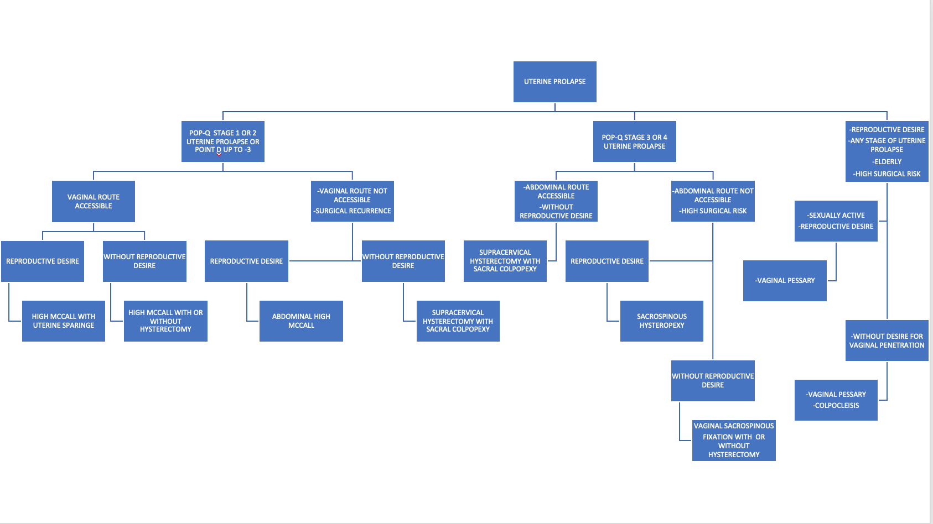
Figura 1: Fluxograma para o tratamento do prolapso uterino do Setor de Medicina Pélvica e Cirurgia Reconstrutiva do Hospital da Mulher da Universidade Estadual de Campinas-UNICAMP.
A nossa abordagem cirúrgica para o prolapso uterino POP-Q estágios 1 e 2 é diferente daquela para estágios 3 e 4 (figura 1). Mulheres com prolapso uterino estágios 1 e 2 apresentam menor risco de recidiva do tratamento cirúrgico. Em um estudo retrospectivo, onde se comparou a colpopexia sacral abdominal com a fixação alta nos ligamentos úterossacros através da estratificação do tratamento pelo estágio do prolapso utilizando-se o POP-Q (8), as duas cirurgias apresentaram a mesma taxa de recidiva (6.0% vs 5.0%, P = 1.00), nos casos de prolapso apical estágio 2. Entretanto, quando se comparou as duas cirurgias para o tratamento do prolapso apical POP-Q estágio 3, a colpopexia sacral abdominal apresentou menor taxa de recidiva que fixação alta nos ligamentos úterossacros (25.7% vs 7.8%, P < 0.001).
Está fartamente demonstrada a associação do prolapso de parede vaginal anterior com o prolapso apical (9-11). Não é infrequente nos depararmos com cistoceles estágio 2 ou 3, associadas ao prolapso apical estágio 1 ou 2. Nestes casos, temos preferência pela cirurgia de HIGH MCCALL, por considerarmos, como demonstrado acima (8), a sua equivalência anatômica com a colpopexia sacral. A associação da histerectomia é sempre discutida com a mulher, levando-se em conta, o grau do prolapso uterino, risco cirúrgico, preferência pessoal, risco oncológico e desejo reprodutivo. Não realizamos, nesses casos, a fixação sacroespinhal, pelo desvio posterior do eixo vaginal, que aumenta a taxa de prolapso de parede vaginal anterior (12-14).
A cirurgia de fixação alta nos ligamentos úterossacros (high McCall) para o tratamento do prolapso apical, foi idealizada por Shull em 2000 e inicialmente realizada por via vaginal (15). Atualmente, a técnica é realizada tanto por via vaginal como por via laparoscópica. Em uma revisão sistemática, realizada para avaliar a cirurgia de high McCall pela via laparoscópica para o tratamento do prolapso apical (útero e cúpula vaginal), os autores concluíram que, a via laparoscópica, é uma técnica segura e eficaz, mas enfatizaram a necessidade de futuros estudos prospectivos e randomizados para melhor conclusão (16). Uma revisão sistemática com metanálise comparou a cirurgia de high McCall pelas vias laparoscópica e vaginal e concluiu que a primeira provavelmente apresenta menor taxa de recorrência objetiva e subjetiva do prolapso (17). Entretanto, os artigos utilizados nessa revisão apresentaram grande heterogeneidade, foram todos retrospectivos, com diferentes estágios de prolapso entre os grupos e compararam tratamento para o prolapso de cúpula vaginal com o prolapso uterino (18-22).

JUSTIFICATIVA
O prolapso de uterino é uma patologia muito prevalente e com altas taxas de recorrência após o tratamento cirúrgico, o que acarreta grandes gastos ao serviço de saúde e muito sofrimento às mulheres.
No Setor de Medicina Pélvica e Cirurgia Reconstrutiva do CAISM/UNICAMP, utilizamos um fluxograma para o tratamento do prolapso apical (figura 1). Através dele, podemos propor, para a mulher, um tratamento personalizado, sem levar em conta limitações técnicas da equipe envolvida, já que dispomos de todos os tratamentos. Situações como grau e tipo do prolapso, idade, história clínica, vida sexual, desejo reprodutivo, antecedente cirúrgico de correção do prolapso e recidivas, são levadas em conta. O atendimento é multidisciplinar, com ginecologistas, enfermeiras, técnicas de enfermagem, fisioterapeutas e, quando necessário, assistente social e psicóloga.
A correção do prolapso uterino, pela técnica da colpopexia sacral abdominal (laparotômica, laparoscópica e robótica), tem excelentes resultados, mas necessita o uso de material sintético e apresenta maior tempo cirúrgico que a cirurgia de High McCall via vaginal, porém para os prolapsos apicais estágios 1 e 2, as duas técnicas apresentam igual taxa de cura (8). Em nosso serviço, a cirurgia de High McCall é utilizada preferencialmente em mulheres com prolapso uterino e ponto D ≤ -1, situação na qual o suporte apical está relativamente preservado e a suspensão pelos ligamentos uterossacros representa uma alternativa anatômica e fisiológica adequada.
Os estudos disponíveis atualmente, comparando a cirurgia de high McCall via vaginal versus via laparoscópica são muito heterogêneos, comparando o tratamento do prolapso de cúpula vaginal, com o prolapso uterino com histerectomia ou histeropexia.
A cirurgia de High McCall, para o tratamento do prolapso uterino, realizada pela via laparoscópica, desponta mundialmente como sendo promissora, porém não existe na literatura, nenhum estudo prospectivo e randomizado, comparando a via vaginal, mais tradicional, com a via laparoscópica.

3. OBJETIVOS

3.1 OBJETIVOS GERAIS
3.1.1 Comparar a eficácia da histerectomia vaginal associada ao High McCall vaginal versus a histerectomia laparoscópica associada ao High McCall laparoscópico para o tratamento do prolapso uterino POP-Q com ponto D ≤ -1

3.2 OBJETIVOS ESPECÍFICOS
3.2.1 Comparar a taxa de cura objetiva e subjetiva aos 12 meses da histerectomia vaginal associada ao High McCall vaginal versus a histerectomia laparoscópica associada ao High McCall laparoscópico para o tratamento do prolapso uterino POP-Q com ponto D ≤ -1

3.2.2 Comparar a qualidade de vida das mulheres antes e após a realização da cirurgia para prolapso uterino POP-Q com ponto D ≤ -1
3.2.3 Avaliar as taxas de complicação imediatas e tardias das duas técnicas cirúrgicas
3.2.4 Comparar a taxa de recidiva de prolapso vaginal nas duas técnicas cirúrgicas
3.2.5 Comparar o número de dias de internação e de retorno às atividades após as duas técnicas cirúrgicas
3.2.6 Comparar os sintomas urinários antes e após um ano dos dois procedimentos
3.2.7 Comparar os sintomas intestinais antes e após um ano dos dois procedimentos
3.2.8 Comparar o tempo cirúrgico das duas técnicas cirúrgicas
3.2.9 Comparar o tipo de anestesia para a realização das duas técnicas cirúrgicas

4. HIPÓTESES
4.1.1 As mulheres submetidas à histerectomia laparoscópica com High McCall laparoscópico apresentarão taxa de cura objetiva e subjetiva semelhantes ao das mulheres submetidas à histerectomia vaginal com High McCall vaginal
4.1.2 As mulheres submetidas à cirurgia laparoscópica terão menor taxa de comprometimento ureteral que as mulheres submetidas à cirurgia vaginal
4.1.3 Haverá melhora da qualidade de vida das mulheres após a cirurgia e será semelhante entre as duas técnicas
4.1.4 A cirurgia laparoscópica apresentará maior tempo cirúrgico do que a cirurgia vaginal
4.1.5 A taxa de recidiva será semelhante estre as mulheres submetidas à cirurgia laparoscópica e à cirurgia vaginal
4.1.6 As mulheres submetidas à cirurgia laparoscópica sangramento intraoperatório semelhante às mulheres submetidas à cirurgia vaginal
4.1.7 Em ambas as técnicas cirúrgicas, as mulheres apresentarão igual tempo de internação e de retorno às atividades rotineiras
4.1.8 Não haverá diferença com relação aos sintomas urinários entre as duas técnicas, após a realização da cirurgia
4.1.9 Não haverá diferença com relação aos sintomas intestinais entre as duas técnicas, após a realização da cirurgia

5. SUJEITOS E MÉTODOS

5.1 Desenho do estudo
Este será um estudo piloto, prospectivo e randomizado.

5.2 Tamanho amostral
Não existe na literatura médica estudos que permitam o cálculo amostral. Este será um estudo piloto com uma amostra de oportunidade. Serão incluídas 30 mulheres com prolapso uterino POP-Q com ponto D ≤ -1, em cada braço do estudo, no total de 60 mulheres.

5.3 Variáveis
5.3.1 Independente: prolapso genital do útero pela vagina e categorizado em estágios, segundo a classificação de POP-Q (1, 2)

5.3.2 Dependentes
5.3.2.1 Cura objetiva: avaliação do prolapso apical após 12 meses do procedimento cirúrgico de acordo com a classificação de POP-Q. As mulheres serão consideradas curadas se tiverem os pontos C, Ba e Bp menores ou iguais a -1 (1, 2)
5.3.2.2 Cura subjetiva: avaliação da melhora do prolapso genital referido pela mulher após a cirurgia e categorizado em: piorado, inalterado, melhorado ou curado
5.3.2.3 Recidiva: descenso vaginal após o tratamento proposto, no tempo acima de 12 meses de acordo com a classificação de POP-Q, usando-se os pontos C, Ba e Bp, sendo estes maiores ou iguais a 0 (1, 2)
5.3.2.4 Sintomas Urinários: presença de perda urinária involuntária referida pela mulher antes e após 1 ano da cirurgia, utilizando os critérios clínicos definidos pela International Continence Society (1, 2) e classificados como incontinência urinária aos esforços e síndrome da bexiga hipertativa (urgência, incontinência de urgência, frequência e noctúria)
5.3.2.5 Incontinência Urinária de novo, definida como incontinência urinária que aparece após a cirurgia e que a paciente não apresentava antes, sendo classificada em incontinência urinária aos esforços ou incontinência urinária de urgência
5.3.2.6 Incontinência urinária de esforço oculta, definida como incontinência urinária que só se manifesta após redução do prolapso, durante o exame ginecológico, antes da cirurgia
5.3.2.7 Qualidade de vida: avaliada imediatamente antes e após 12 meses do procedimento, através de um questionário específico para mulheres com distopias genitais e que foi validado para língua portuguesa, International Consultation Incontinence Questionaire Vaginal Syntoms (ICIQ-VS) (23) e os resultados serão apresentados através de escores em números absolutos
5.3.2.8 Sintomas de perda urinária: queixa da mulher de perda de urina avaliada através do questionário específico para mulheres com perdas urinárias e que foi validado para língua portuguesa, International Consultation Incontinence Questionaire Short Form (ICIQ-SF) (24, 25), que contêm 4 questões, com escore de 0 a 21. Os dados foram apresentados em números absolutos.
5.3.2.9 Sintomas urinários de armazenamento: diversas queixas urinárias que envolvem o armazenamento da urina pela bexiga referidas pela mulher e avaliadas através do questionário específico para mulheres com sintomas irritativos e que foi validado para língua portuguesa, International Consultation Incontinence Questionaire Overactive Bladder (ICIQ-OAB) (26, 27), com escore de 0 a 16. Os dados foram apresentados em números absolutos.
5.3.2.10 Sintomas de constipação intestinal: diversas queixas intestinais relacionadas à evacuação, referidas pela mulher e avaliadas através do questionário específico para mulheres com sintomas de constipação e que foi validado para língua portuguesa, Constipation Scoryng System’s - Índice de Gravidade da Constipação Intestinal (28, 29), com escore de 0 a 30. Os dados foram apresentados em números absolutos.
5.3.2.11 Complicações Imediatas:
5.3.2.11.1 Sangramento intraoperatório, avaliado por análise subjetiva do cirurgião em pequeno, moderado e grande
5.3.2.11.2 Necessidade de transfusão, definido como o uso de concentrados de hemácias no intraoperatório e categorizado em presente ou ausente
5.3.2.11.3 Lesão de órgão (sistema urinário, digestivo ou vascular), categorizada em presente ou ausente
5.3.2.11.4 Obstrução ureteral que necessite liberação de algum ponto de suspensão do ligamento úterossacro, diagnosticado pela cistoscopia intraoperatória e categorizado em presente ou ausente
5.3.2.12 Complicações precoces e tardias:
5.3.2.12.1 Dor, referido pela mulher no sítio cirúrgico e categorizada em presente ou ausente
5.3.2.12.2 Deiscência do sítio cirúrgico
5.3.2.12.3 Infecção, presença de secreção purulenta observada no sítio cirúrgico durante as revisões e categorizado em presente e ausente
5.3.2.12.4 Sangramento vaginal, presença de sangramento vaginal referido pela mulher ou observado pelo médico, sem outras causas ginecológicas e categorizado em presente e ausente
5.3.2.12.5 Descarga vaginal, presença de corrimento vaginal referido pela mulher ou observado pelo médico, sem outras causas ginecológicas e categorizado em presente e ausente
5.3.2.12.6 Fístulas, presença de trajeto fistuloso observado pelo médico e confirmado por exames de imagem e categorizado em presente e ausente
5.3.2.12.7 Dispareunia, presença de dor durante a relação sexual referido pela mulher sem outras causas ginecológicas e categorizado em presente e ausente ou não se aplica quando a mulher não referir relação sexual
5.3.2.13 Tipo de anestesia, classificado em peridural, raquidiana e geral
5.3.2.14 Número de dias de internação, apresentado em números absolutos
5.3.2.15 Número de dias necessários para retorno às atividades, apresentado em números absolutos

5.3.3 Variáveis Descritivas
5.3.3.1 Idade, definida como número de anos que a mulher possui e coletada em números absolutos
5.3.3.2 Paridade, número de gestações, partos e abortos que a mulher teve durante a vida e coletados em números absolutos
5.3.3.3 Cirurgias prévias para o assoalho pélvico: presença de cirurgias prévias realizadas pela mulher e classificadas pelo tipo
5.3.3.4 Comorbidades: avaliação de antecedentes mórbidos, obtidos através de anamnese e exame clínico e, quando necessário, exames laboratoriais e classificados em: hipertensão arterial, doença pulmonar obstrutiva crônica ou diabetes mellitus
5.3.3.5 Menopausa, idade da última menstruação, categorizada em sim (data da última menstruação) ou não
5.3.3.6 Tabagismo: vício de fumar cigarros e classificado em positivo ou negativo
5.3.3.7 Método anticoncepcional: uso de algum método contraceptivo, em mulheres no menacme
5.3.3.8 IMC, Índice de massa corporal, medido através do cálculo da razão entre o peso e o quadrado da altura da paciente, classificando-o em baixo peso (<19.99), normal (20-24,99), sobrepeso (25-29,99), obesidade (30 - 39.99), obesidade mórbida (>40)
5.3.3.9 Risco cirúrgico pelo Sistema de classificação de estado físico ASA (anexo 8) (30-32): ASA I: um paciente normal e saudável; ASA II: um paciente com doença sistêmica leve; ASA III: um paciente com doença sistêmica grave; ASA IV: um paciente com doença sistêmica grave que é uma ameaça constante a vida; ASA V: um paciente moribundo que não se espera sobreviver sem a operação; ASA VI: um paciente com morte cerebral declarada, cujos órgãos estão sendo removidos fins de doação

5.4 Seleção de Sujeitos
Serão convidadas para participar do estudo as mulheres frequentadoras do ambulatório de uroginecologia do CAISM/UNICAMP, com prolapso uterino sintomático e POP-Q com ponto D ≤ -1 e com indicação de tratamento cirúrgico. Todas as mulheres elegíveis serão avaliadas quanto a possíveis contraindicações a qualquer um dos dois procedimentos em análise: cirurgias de High McCall laparoscópica e vaginal e, caso tenham alguma contraindicação, não poderão participar do estudo (ver Critérios Inclusão e Exclusão).
O pesquisador responsável apresentará os objetivos do estudo e, se a mulher cumprir com critérios de inclusão e aceitar os termos do consentimento livre e esclarecido (Anexo 1), assinando-o, ela será incluída. Os procedimentos cirúrgicos serão realizados no período de 24 meses, até completar o “n” necessário. O tratamento cirúrgico proposto, será determinado por randomização no ambulatório e informado a paciente.

    - Critérios de inclusão
5.4.1.1 Mulheres sintomáticas com prolapso uterino POP-Q com ponto D ≤ -1
5.4.1.2 Mulheres que aceitem e assinem voluntariamente o termo de consentimento livre esclarecido (TCLE) (anexo 1)
5.4.1.3 Mulheres com idade superior a 30 anos, no menacme e com prole definida ou na menopausa e que já tenham iniciado atividade sexual

5.4.2 Critérios de exclusão
5.4.2.1 Mulheres com déficit cognitivo, que impossibilite a compreensão dos questionários
5.4.2.2 Mulheres com antecedente ou em tratamento de câncer ginecológico
5.4.2.3 Mulheres grávidas ou com desejo de gravidez
5.4.2.4 Mulheres que apresentem limitações anatômicas para cirurgia vaginal e/ou laparoscópica
5.4.2.5 Mulheres que apresentem prolapso uterino com o ponto D do POP-Q maior ou igual a 0

5.5 Tratamento, técnicas, testes ou exames

5.5.1 Consulta e exame ginecológico

Anamnese geral e específica sobre o motivo da consulta com coletas de informações sobre as queixas principais e secundárias. A paciente será arguida sobre os sintomas de prolapso dos órgãos pélvicos e sintomas urinários. Após a cirurgia a paciente será questionada sobre as mesmas queixas relatadas previamente e seu grau de satisfação com a tratamento realizado. Os dados coletados serão os seguintes: idade, paridade, presença de comorbidades clínicas, tabagismo, queixa de perda de urina aos esforços, urgência miccional com ou sem incontinência de urgência e noctúria. Elas responderão os questionários ICIQ-VS (23), ICIQ-SF (24, 25) e ICIQ-OAB (26, 27). O exame ginecológico será realizado no momento da introdução no estudo e nas consultas de retorno e será realizada a classificação do prolapso pela técnica de POP-Q em todas as visitas (12, 19). Nas consultas de retorno será realizado exame especular para observação de eventual exposição dos fios de sutura na mucosa vaginal, presença e característica da secreção vaginal e presença de sangramento.

5.5.2 Cirurgias realizadas/Tipo e descrição da técnica

5.5.2.1 Cirurgia de High McCall Vaginal
Paciente admitida em sala, consciente e orientada; confirmada sua identificação; avaliação e procedimento anestésico; paciente em posição ginecológica; degermação abdominal e vaginal, seguida de colocação de placa de cautério; antissepsia, ebrocação vaginal, colocação de campos esterilizados, seguido de sondagem com sonda vesical de demora; abertura de fundo de saco posterior; identificado ligamentos úterossacros; preensão dos ligamentos úterossacros com pinças de Allis, acima da espinha esquiática; passagem de um ponto de PROLENE 0, mais superior e, VICRYL 0, mais inferior, em cada ligamento úterossacro; fixação dos pontos do úterossacro na cúpula vaginal posterior e colo uterino ou na cúpula vaginal anterior e posterior, nas mulheres submetidas à histerectomia vaginal; hidrodissecção da parede vaginal anterior, usando 20ml de solução de xilocaína 2% vasoconstritor, diluída em 250ml de solução fisiológica; abertura longitudinal da mucosa vaginal anterior, abaixo do colo vesical (abaixo do balão da sonda vesical de Folley) superiormente e até 1cm da cúpula vaginal ou colo uterino, inferiormente e dissecção da fáscia vésico-vaginal bilateralmente até ambos os arcos tendíneos: plicatura da fáscia vésicovaginal; fechamento da mucosa vaginal anterior com fio de VICRYL 0; realização dos nós nos ligamentos úterossacros; uretrocistoscopia para comprovar permeabilidade ureteral bilateral; perinorrafia se necessário; enviado material para exame anatomopatológico, nos casos de histerectomia vaginal.
5.5.2.2 Cirurgia de High McCall Laparoscópica/vaginal
Paciente admitida em sala, consciente e orientada; confirmada sua identificação; avaliação e procedimento anestésico; paciente em posição ginecológica; degermação abdominal e vaginal, seguida de colocação de placa de cautério; antissepsia, ebrocação vaginal, colocação de campos esterilizados, seguido de sondagem com sonda vesical de demora; punção umbilical com agulha de veress; realizado pneumoperitôneo; punção umbilical com trocater de 11mm; punções acessórias com trocater de 5mm em ambas fossas ilíacas e medial infra umbilical; inventário da cavidade; identificação de ambos ligamentos úterossacros e ureteres; ureterolise bilateral; passagem em chuleio de fio de sutura de prolene 0 separadamente em cada ligamento úterossacro, iniciando da porção superior, acima da espinha esquiática, e indo até a porção inferior; fixação dos pontos do úterossacros na cúpula vaginal posterior e colo uterino ou na cúpula vaginal anterior e posterior, nas mulheres submetidas à histerectomia vaginal; retirado trocaters e fechamento de aponeurose umbilical com vicryl 0 e pele com mononylon 4.0; correção da cistocele quando indicado: hidrodissecção da parede vaginal anterior, usando 20ml de solução de xilocaína 2% vasoconstritor, diluída em 250ml de solução fisiológica; abertura longitudinal da mucosa vaginal anterior, abaixo do colo vesical (abaixo do balão da sonda vesical de Folley) superiormente e até 1cm da cúpula vaginal ou colo uterino, inferiormente e dissecção da fáscia vésico-vaginal bilateralmente até ambos os arcos tendíneos: plicatura da fáscia vésicovaginal; fechamento da mucosa vaginal anterior com fio de VICRYL 0; realização de uretrocistoscopia para comprovar permeabilidade ureteral bilateral; perinorrafia se necessário; enviado material para exame anatomopatológico, nos casos de histerectomia vaginal.

5.5.3 Questionários de Qualidade de Vida

As mulheres serão orientadas a responderem os questionários de qualidade de vida vida (anexos 3, 4, 5, 6), na admissão no estudo, ou seja, antes da cirurgia e na consulta de retorno com 12 meses. Questionários que serão utilizados:
5.5.3.1 ICIQ-VS (International Consultation on Incontinence Questionnaire – Vaginal Symptoms) que é um dos questionários desenvolvidos pelo grupo do ICIQ para avaliação de sintomas vaginais (ICIQ Study Group). Este questionário avalia disfunções do assoalho pélvico juntamente com questões sexuais. É composto de 14 questões, divididas em três domínios independentes. O domínio de sintomas vaginais (VSS) tem escore que varia de zero a 53, o domínio da questão sexual (SMS) tem escore de zero a 58 e o domínio de qualidade de vida (QoLS) escore de zero a 10 (23).
5.5.3.2 ICIQ-SF (International Consultation Incontinence Questionaire Short Form) que avalia os sintomas de perda urinária em mulheres, através de questionário específico e validado para língua portuguesa, que contêm 4 questões, com escore de 0 a 21 (24, 25).
5.5.3.3 ICIQ-OAB (International Consultation Incontinence Questionaire Overactive Bladder) que avalia os sintomas urinários de armazenamento, através de questionário validado para língua portuguesa, com escore de 0 a 16 (26, 27).
5.5.3.4 Constipation Scoryng System’s - Índice de Gravidade da Constipação Intestinal (28, 29), com escore de 0 a 30, que avalia a gravidade da constipação intestinal e que foi validado para língua portuguesa.

5.6 Acompanhamento
As mulheres do ambulatório de uroginecologia de quarta e quinta-feira à tarde com prolapso uterino sintomático POP-Q com ponto D ≤ -1 serão convidadas a participar do estudo. Todas as mulheres que aceitem participar do estudo e que cumpram os critérios de inclusão e exclusão serão submetidas à realização da classificação do prolapso através da técnica de POP-Q e serão submetidas ao exame físico e ginecológico, com inspeção do conteúdo vaginal. Será realizado o preenchimento da ficha desenhada para estudo (anexo 2) e do questionário de qualidade de vida (anexos 3, 4, 5, 6).
Nas mulheres que aceitem participar do estudo, será realizada o sorteio da randomização para determinar a via cirúrgica: vaginal ou laparoscópica/vaginal. Será agendada uma data para realização da cirurgia. As mulheres deverão proceder à internação 2 dias antes da cirurgia. O médico responsável pela cirurgia deverá preencher uma ficha de desfechos intraoperatórios, desenhada para o estudo (anexo 7). A mulher terá alta do hospital com retorno agendado para 40 dias, 6 meses e 1 ano. Nestes retornos, a mulher será questionada sobre os sintomas do prolapso e de incontinência urinária, responderá ao questionário de qualidade de vida (anexos 3, 4, 5, 6) e será submetida ao exame físico e ginecológico, com realização da classificação de POP-Q (anexo 7), com inspeção do conteúdo vaginal.
Em caso de intercorrências, a mulher deverá procurar o pronto-atendimento do Hospital da Mulher da UNICAMP e, se necessário, o médico responsável pelo atendimento entrará em contato com a equipe da uroginecologia.

5.7 Seguimento
As mulheres serão orientadas a comparecer a internação 2 dias antes da cirurgia e a retornar no ambulatório em 1, 2, 6 e 12 meses após a cirurgia, o que já é rotina no nosso serviço. No caso de falta ou perda de seguimento, será tentando contato telefônico por 3 vezes e, no caso de insucesso, será tentado contato por carta.

5.8 Critérios de descontinuação de seguimento
As mulheres que não comparecerem às consultas serão descontinuadas do estudo após 3 tentativas de contato por telefone e/ou carta, porém, terão seguimento garantido no Ambulatório de Uroginecologia do CAISM/UNICAMP, caso desejem.

6. CONTROLE DE QUALIDADE
Todas as mulheres serão operadas pela equipe de uroginecologia ou sobre a supervisão dele.
Os dados serão duplamente digitados no banco de dados para minimização dos erros.

7. ANÁLISE DE DADOS
Este será um estudo piloto prospectivo randomizado envolvendo 60 mulheres com prolapso uterino sintomático e ponto D do POP-Q ≤ -1, distribuídas igualmente entre os grupos de histerectomia vaginal associada ao High McCall vaginal e histerectomia laparoscópica associada ao High McCall laparoscópico.
As análises serão realizadas segundo o princípio da intenção de tratar. As variáveis contínuas serão apresentadas como média e desvio-padrão ou mediana e intervalo interquartil, de acordo com sua distribuição. As variáveis categóricas serão apresentadas em frequências absolutas e percentuais.
A normalidade dos dados será avaliada pelo teste de Shapiro-Wilk. Para comparação das características basais entre os grupos serão utilizados o teste t de Student ou Mann-Whitney para variáveis contínuas e os testes do qui-quadrado ou exato de Fisher para variáveis categóricas.
O desfecho primário de cura objetiva e subjetiva após 12 meses será comparado entre os grupos utilizando os testes do qui-quadrado ou exato de Fisher. Os resultados serão apresentados como risco relativo e respectivos intervalos de confiança de 95%.
A evolução temporal dos parâmetros anatômicos do POP-Q e dos escores dos questionários ICIQ-VS, ICIQ-SF, ICIQ-OAB e Constipation Scoring System será avaliada por meio de modelos lineares mistos para medidas repetidas, considerando o efeito do grupo, do tempo e da interação grupo × tempo.
As complicações perioperatórias, recorrência do prolapso, comprometimento ureteral, necessidade de transfusão sanguínea e demais desfechos categóricos serão comparados utilizando os testes do qui-quadrado ou exato de Fisher.
O nível de significância adotado será de 5% (p < 0,05). As análises estatísticas serão realizadas utilizando o SAS System for Windows, versão 9.4 (SAS Institute Inc., Cary, NC, USA).

8. ASPECTOS ÉTICOS
O projeto deverá ser aprovado pelo comitê de pesquisa do CAISM/UNICAMP e pelo comitê de ética em pesquisa da Faculdade de Ciências Médicas da UNICAMP-Plataforma Brasil e posteriormente inscrito no Registro Brasileiro de Ensaios Clínicos-ReBEC.
Todas as mulheres deverão assinar o termo de consentimento livre e esclarecido. Será mantido o sigilo das informações e as pacientes serão identificadas apenas por números. Serão respeitados os princípios contidos na Resolução 406/12 do Conselho Nacional de Saúde de 2012.

9. ORÇAMENTO

Os custos da pesquisa serão arcados pelo pesquisador.

10. CRONOGRAMA

Meses | 1 (1/2/27) | 2 a 25 (1/3/27) | 26 (1/3/29) | 27  (1/4/29) | 28  (1/5/29) | 29 (1/6/29) | 30 (1/7/29) | 31  (1/8/29)
Pré teste dos instrumentos | X
Coleta de dados |  | X | X | X | X | X
Digitação dos dados |  |  | X | X | X | X | X
Análise estatística |  |  |  |  |  |  | X
Revisão da literatura |  |  |  |  |  | X | X
Redação do artigo |  |  |  |  |  |  |  | X

11. REFERÊNCIAS BIBLIOGRÁFICAS
1- International Continence Society, Committe on Standardisation of Terminology. Standardisation the standardization of terminology of lower urinary tract function. In: Ostergard DR, Bent AE, editors. Urogynecology and Urodynamics: theory and practice. 3rd ed. Baltimore: Williams & Wilkins; 1991. p. 545-62.
2- Haylen BT, de Ridder D, Freeman RM, Swift SE, Berghmans B, Lee J, et al. An International Urogynecological Association (IUGA)/International Continence Society (ICS) joint report on the terminology for female pelvic floor dysfunction. Int Urogynecol J. 2010;21(1):5-26.
3- Barber MD. Measuring Pelvic Organ Prolapse: An Evolution. Int Urogynecol J. 2024;35(5):967-976.
4- Baessler K, Christmann-Schmid C, Maher C, Haya N, Crawford TJ, Brown J. Surgery for women with pelvic organ prolapse with or without stress urinary incontinence. Cochrane Database Syst Rev. 2018;8(8):CD013108.
5- de Albuquerque Coelho SC, de Castro EB, Juliato CR. Female pelvic organ prolapse using pessaries: systematic review. Int Urogynecol J. 2016;27(12):1797-1803.
6- Maher C, Yeung E, Haya N, Christmann-Schmid C, Mowat A, Chen Z, Baessler K. Surgery for women with apical vaginal prolapse. Cochrane Database Syst Rev. 2023;7(7):CD012376.

7- de Castro EB, do Carmo Fazzolari J, de Oliveira Brito LG, Juliato CRT. Commentary on "Evidence-based recommendations of the International Society for Gynecologic Endoscopy (ISGE) for the prevention of apical prolapse following vaginal hysterectomy for prolapsed and non-prolapsed uterus". Eur J Obstet Gynecol Reprod Biol. 2025;314:114652.

8- Lavelle ES, Giugale LE, Winger DG, Wang L, Carter-Brooks CM, Shepherd JP. Prolapse recurrence following sacrocolpopexy vs uterosacral ligament suspension: a comparison stratified by Pelvic Organ Prolapse Quantification stage. Am J Obstet Gynecol. 2018;218(1):116.e1-116.e5.

9- Delancey JO. Surgery for cystocele III: do all cystoceles involve apical descent?: Observations on cause and effect. Int Urogynecol J. 2012;23(6):665-667.

10- Elliott CS, Yeh J, Comiter CV, Chen B, Sokol ER. The predictive value of a cystocele for concomitant vaginal apical prolapse. J Urol. 2013;189(1):200-203.

11- Berger MB, Kolenic GE, Fenner DE, Morgan DM, DeLancey JOL. Structural, functional, and symptomatic differences between women with rectocele versus cystocele and normal support. Am J Obstet Gynecol. 2018;218(5):510.e1-510.e8.

12- Benedito de Castro E, Palma P, Riccetto C, Herrmann V, Bigozzi MA, Olivares JM. Impact of sacrospinous vaginal vault suspension on the anterior compartment. Actas Urol Esp. 2010;34(1):106-110.

13- de Castro EB, Juliato CR, Piedemonte LA, dos Santos Júnior LC. Impact of Sacrospinous Colpopexy Associated with Anterior Colporrhaphy for the Treatment of Dome Prolapse on all Three Vaginal Compartments. Rev Bras Ginecol Obstet. 2016;38(2):77-81.

14- de Castro EB, Brito LGO, Juliato CRT. Vaginal hysterectomy with bilateral sacrospinous fixation plus an anterior mesh versus abdominal sacrocervicopexy for the treatment of primary apical prolapse in postmenopausal women: a randomized controlled study. Int Urogynecol J. 2020;31(2):365-372.

15- Shull BL, Bachofen C, Coates KW, Kuehl TJ. A transvaginal approach to repair of apical and other associated sites of pelvic organ prolapse with uterosacral ligaments. Am J Obstet Gynecol. 2000;183(6):1365-73; discussion 1373-4.

16- Campagna G, Panico G, Lombisani A, Vacca L, Caramazza D, Scambia G, Ercoli A. Laparoscopic uterosacral ligament suspension: a comprehensive, systematic literature review. Eur J Obstet Gynecol Reprod Biol. 2022;277:57-70.

17- Douligeris A, Kathopoulis N, Zachariou E, Mortaki A, Zacharakis D, Kypriotis K, Chatzipapas I, Protopapas A. Laparoscopic Versus Vaginal Uterosacral Ligament Suspension in Women With Pelvic Organ Prolapse: A Systematic Review and Meta-Analysis of the Literature. J Minim Invasive Gynecol. 2024;31(6):477-487.

18- Rardin CR, Erekson EA, Sung VW, Ward RM, Myers DL. Uterosacral colpopexy at the time of vaginal hysterectomy: comparison of laparoscopic and vaginal approaches. J Reprod Med. 2009;54(5):273-80.

19- Turner LC, Lavelle ES, Shepherd JP. Comparison of complications and prolapse recurrence between laparoscopic and vaginal uterosacral ligament suspension for the treatment of vaginal prolapse. Int Urogynecol J. 2016;27(5):797-803.

20- Houlihan S, Kim-Fine S, Birch C, Tang S, Brennand EA. Uterosacral vault suspension (USLS) at the time of hysterectomy: laparoscopic versus vaginal approach. Int Urogynecol J. 2019;30(4):611-621.

21- Haj-Yahya R, Chill HH, Levin G, Reuveni-Salzman A, Shveiky D. Laparoscopic Uterosacral Ligament Hysteropexy vs Total Vaginal Hysterectomy with Uterosacral Ligament Suspension for Anterior and Apical Prolapse: Surgical Outcome and Patient Satisfaction. J Minim Invasive Gynecol. 2020;27(1):88-93.

22- Sezgin B, Kıncı MF, Akbaba E, Akın MN, Gökbel İ, Sivaslıoğlu AA. Comparison of laparoscopic high and vaginal uterosacral ligament suspension in the management of apical prolapse. Pelviperineology. 2021;40(4):183-189.

23- Tamanini JT, Almeida FG, Girotti ME, Riccetto CL, Palma PC, Rios LA. The Portuguese validation of the International Consultation on Incontinence Questionnaire-Vaginal Symptoms (ICIQ-VS) for Brazilian women with pelvic organ prolapse.Int Urogynecol J Pelvic Floor Dysfunct. 2008;19(10):1385-91.

24- Avery K, Donovan J, Peters TJ, Shaw C, Gotoh M, Abrams P. ICIQ: a brief and robust measure for evaluating the symptoms and impact of urinary incontinence. Neurourol Urodyn. 2004; 23(4): 322-30.

25- Tamanini JT, Dambros M, D'Ancona CA, Palma PC, Rodrigues Netto N Jr. Validation of the “International Consultation on Incontinence Questionnaire - Short Form” (ICIQ-SF) for Portuguese. Rev Saude Publica. 2004; 38(3): 438-44.

26- International Consultation on Incontinence Modular Questionnaire. ICIQ-overactive bladder: ICIQ-OAB [Internet]. Bristol Urological Institute [cited 2009 Out 16]. Available from: http://www.iciq. net/ICIQ.OABmodule.html

27- Pereira SB, Thiel RRC, Riccetto C, Silva JM, Pereira LC, Herrmann V, Palma P. Validation of the International Consultation on Incontinence Questionnaire Overactive Bladder (ICIQ-OAB) for Portuguese. Rev Bras Ginecol Obstet. 2010; 32(6): 273-8.

28- Agachan F, Chen T, Pfeifer J, Reissman P, Wexner SD. A constipation scoring system to simplify evaluation and management of constipated patients. Dis Colon Rectum. 1996;39(6):681-5.

29- Froehner Junior I, Jorge JMN, Marques CFS, Santos VLCG, Jukemura J. Constipation Scoring System validated for the Portuguese language (Índice de Gravidade da Constipação Intestinal): is it reliable in assessing the severity of chronic intestinal constipation in our population? Arq Bras Cir Dig. 2024;36:e1785.

30- Abouleish AE, Leib ML, Cohen NH. ASA provides examples to each ASA physical status class. ASA Monitor 2015;(79):38-9.

31- Hurwitz EE, Simon M, Vinta SR, et al. Adding examples to the ASA-Physical Status classification improves correct assignments to patients. Anesthesiology 2017;(126):614-22.

32- Mayhew D, Mendonca V, Murthy BVS. A review of ASA physical status – historical perspectives and modern developments. Anaesthesia 2019;(74):373-9.

12. ANEXOS

Anexo 1

TERMO DE CONSENTIMENTO LIVRE E ESCLARECIDO
ENSAIO CLÍNICO RANDOMIZADO COMPARANDO A SUSPENSÃO ALTA NOS LIGAMENTOS ÚTEROSSACROS (HIGH MCCALL) POR VIA VAGINAL VERSUS LAPAROSCÓPICA ASSOCIADA À HISTERECTOMIA PARA O TRATAMENTO DO PROLAPSO ÚTERO-VAGINAL
Pesquisador responsável: Dr. Edilson Benedito de Castro
CAAE: 99603026.5.0000.5404
Você está sendo convidada a participar de uma pesquisa. Este documento, chamado Termo de Consentimento Livre e Esclarecido, visa assegurar seus direitos como participante da pesquisa e é elaborado em duas vias, assinadas e rubricadas pelo pesquisador e pela participante/responsável legal, sendo que uma via ficará com você e outra com o pesquisador.
Por favor, leia com atenção e calma. Você poderá esclarecer suas dúvidas antes ou depois de assinar este termo. Se preferir, poderá levá-lo para casa e conversar com familiares ou outras pessoas antes de decidir. Não haverá penalização ou prejuízo em seu atendimento se você não aceitar participar ou se retirar sua autorização a qualquer momento.
Justificativa e objetivos
O objetivo desta pesquisa é comparar os resultados de duas técnicas cirúrgicas já consagradas e utilizadas rotineiramente no Hospital da Mulher da UNICAMP para o tratamento do prolapso uterino. Ambas fazem parte da prática assistencial habitual do serviço e não são consideradas experimentais ou em fase de desenvolvimento.
A pesquisa não tem por objetivo testar uma nova cirurgia, um novo dispositivo ou um novo material. Ela pretende comparar os resultados clínicos de duas abordagens cirúrgicas já reconhecidas e utilizadas na prática médica.
A indicação de tratamento cirúrgico foi estabelecida por critérios clínicos e existiria independentemente da sua participação nesta pesquisa. A participação não acrescenta uma cirurgia experimental nem materiais experimentais.
Procedimentos da pesquisa e diferenças entre as cirurgias
Se você aceitar participar, será submetida a uma das duas opções cirúrgicas abaixo, definida por sorteio (randomização), na proporção de 1 para 1. As duas opções incluem a retirada do útero (histerectomia) e a suspensão da parte superior da vagina utilizando os próprios ligamentos uterossacros (cirurgia de High McCall). A principal diferença entre elas é a via de acesso utilizada para realizar a histerectomia e a suspensão.
1) Via vaginal: a histerectomia e a suspensão de High McCall são realizadas através da vagina, sem incisões abdominais para a realização da suspensão. Os pontos são colocados nos ligamentos uterossacros por acesso vaginal e fixados na parte superior da vagina.
2) Via laparoscópica: a histerectomia e a suspensão de High McCall são realizadas por laparoscopia, através de pequenas incisões no abdome para introdução de uma câmera e instrumentos cirúrgicos. Pela visão laparoscópica, os ligamentos uterossacros e estruturas próximas, incluindo os ureteres, podem ser visualizados diretamente durante a colocação dos pontos de suspensão.
Em ambas as técnicas, ao final da cirurgia será realizada cistoscopia, exame em que uma pequena câmera é introduzida pela uretra para avaliar a bexiga e verificar a saída de urina pelos ureteres.
Além da cirurgia, serão coletadas informações do seu prontuário médico relacionadas ao tratamento e à evolução clínica. Você responderá questionários sobre sintomas do prolapso, função urinária e intestinal e, quando aplicável, desconforto relacionado à atividade sexual. O preenchimento deverá levar aproximadamente 5 a 10 minutos. Serão realizados exame ginecológico e acompanhamento antes da cirurgia e nos retornos previstos pelo protocolo, incluindo avaliações após 1 mês, 6 meses e 12 meses.
Se você decidir não participar
Se você decidir não participar, continuará recebendo integralmente o atendimento e o tratamento indicados pela equipe do Hospital da Mulher da UNICAMP, sem qualquer prejuízo. Nesse caso, não haverá sorteio para definir a via cirúrgica. A escolha do tratamento e da via de acesso será feita pela equipe assistencial em conjunto com você, considerando suas condições clínicas, eventuais contraindicações, riscos e benefícios de cada opção e suas preferências.
Desconfortos e riscos
Perguntas sobre assuntos íntimos podem causar constrangimento ou desconforto. Você poderá deixar de responder qualquer pergunta que a deixe desconfortável, sem qualquer prejuízo ao seu atendimento.
As duas cirurgias possuem os riscos habituais de uma histerectomia e de uma cirurgia para correção do prolapso. Esses riscos incluem dor, sangramento, hematoma, necessidade de transfusão sanguínea, infecção, retenção urinária, infecção urinária, lesão da bexiga, ureter, intestino, vasos sanguíneos ou nervos, formação de coágulos nas pernas (trombose) ou nos pulmões (embolia), complicações relacionadas à anestesia, necessidade de procedimentos adicionais ou nova cirurgia, recorrência do prolapso e necessidade de novo tratamento. Algumas dessas complicações são incomuns, mas podem ser graves.
Na via vaginal, podem ocorrer lesões de estruturas próximas durante a dissecção e a colocação dos pontos, incluindo comprometimento do ureter. Na via laparoscópica, além dos riscos acima, existem riscos relacionados às pequenas incisões abdominais, à introdução dos instrumentos e ao gás utilizado para distender o abdome, incluindo lesão de vasos ou órgãos internos e, raramente, necessidade de conversão para cirurgia aberta. A cistoscopia realizada ao final da cirurgia auxilia na identificação de alterações da bexiga e do fluxo urinário pelos ureteres.
Os riscos cirúrgicos descritos acima fazem parte das opções de tratamento utilizadas rotineiramente no serviço. Não serão utilizados técnica, material ou dispositivo experimental. A diferença decorrente da participação na pesquisa é a definição por sorteio entre duas opções cirúrgicas consideradas adequadas para as participantes elegíveis.
Benefícios
Não há garantia de benefício direto adicional por participar da pesquisa. Você receberá o tratamento cirúrgico indicado e acompanhamento clínico conforme a rotina e o protocolo do serviço. As informações obtidas poderão contribuir para melhorar o conhecimento sobre a eficácia e a segurança das duas vias cirúrgicas e ajudar, no futuro, outras mulheres com o mesmo problema.
Acompanhamento e assistência
Participando ou não da pesquisa, você tem direito à assistência integral e gratuita devido a eventuais danos diretos ou indiretos, imediatos ou tardios, decorrentes da pesquisa, pelo tempo que for necessário. Seu acompanhamento será realizado no Hospital da Mulher/UNICAMP nos retornos programados e em intervalos menores quando houver necessidade clínica.
Sigilo e privacidade
Sua identidade será mantida em sigilo. Nenhuma informação que permita identificá-la será divulgada em apresentações, relatórios ou publicações. Os resultados do tratamento constarão em seu prontuário e você poderá acessá-los conforme as normas institucionais.
Ressarcimento e indenização
Você não terá despesas adicionais por participar desta pesquisa. Caso tenha gastos diretamente relacionados à participação na pesquisa fora de sua rotina assistencial, haverá ressarcimento integral, conforme as normas aplicáveis. Você também terá garantido o direito à indenização diante de eventuais danos decorrentes da pesquisa.
Tratamento e armazenamento dos dados
Serão utilizados dados obtidos durante as avaliações da pesquisa e informações pertinentes do seu prontuário médico. Os dados destinados à análise científica serão codificados e tratados de forma a proteger sua identidade. Caso dados anonimizados sejam armazenados ou compartilhados para verificação, reutilização ou colaboração científica, não serão incluídas informações que permitam sua identificação.
Contatos
Em caso de dúvidas sobre a pesquisa, você poderá entrar em contato com:
Dr. Edilson Benedito de Castro
E-mail: edilson.castro@uol.com.br
Hospital da Mulher/UNICAMP - Rua Alexander Fleming, s/n, Cidade Universitária, Barão Geraldo, Campinas-SP.
Telefone: (19) 3521-9306.
Contato telefônico 24 horas para situações emergenciais relacionadas à pesquisa: Pronto Atendimento do CAISM/UNICAMP – telefone (19) 3521-9350, disponível 24 horas.
Em caso de denúncias ou reclamações sobre sua participação e sobre questões éticas do estudo, você poderá entrar em contato com a secretaria do Comitê de Ética em Pesquisa (CEP) da UNICAMP, de segunda a sexta-feira, das 08:00 às 11:30 e das 13:00 às 17:30, na Rua Saturnino de Brito, nº 45, Prédio do CCUEC, Piso 2, Ala BD3, Cidade Universitária, Campinas-SP, CEP 13083-889; telefones (19) 3521-8936 ou (19) 3521-7187; e-mail: cep@unicamp.br.
O Comitê de Ética em Pesquisa (CEP) avalia e acompanha os aspectos éticos das pesquisas envolvendo seres humanos.
Consentimento livre e esclarecido
Após receber esclarecimentos sobre a natureza da pesquisa, seus objetivos, métodos, benefícios previstos, potenciais riscos e desconfortos, declaro que tive oportunidade de fazer perguntas e aceito participar voluntariamente.
Nome do(a) participante da pesquisa: ______________________________________________
Assinatura do participante ou responsável legal: _________________________________
Data: ____/_____/______
Assinatura do pesquisador: ____________________________________________________
Data: ____/_____/______
Responsabilidade do pesquisador
Asseguro ter cumprido as exigências éticas aplicáveis na elaboração do protocolo e na obtenção deste Termo de Consentimento Livre e Esclarecido. Asseguro ter explicado o estudo e fornecido uma via deste documento à participante/responsável legal. Comprometo-me a utilizar os dados obtidos exclusivamente para as finalidades previstas neste documento ou conforme o consentimento da participante.

Anexo 2: Ficha de coleta de dados pré-operatória
COMPARAÇÃO HIGH MCCALL
AVALIAÇÂO PRÉ-OPERÁTORIA

Ficha de coleta de dados N°_____

- Idade: _______
- Raça:
- Branca
- Parda
- Negra
- Outra ___________
- Antecedentes:
- Paridade: G___P___C___
- Cirurgias prévias:
- Colporrafia anterior
- Colporrafia posterior/perineorrafia
- Sling
- Laparotomia
- Outras_____________
- Comorbidade:
- HAS
- DM
- DPOC
- Hipotireoidismo
- Outras
- Menopausa:
- Sim
- Não: deseja engravidar: ( ) sim ( ) não
- Terapia hormonal:
- Sim
- Não
- Tabagismo:
- Sim
- Não
- Sintomas urinários: ( ) sim ( ) não
Se sim, qual?

    - Incontinência urinária de esforço
    - Incontinência de urgência
    - Noctúria
    - Enurese noturna
    - Urgência Miccional

- Atividade sexual: ( ) sim ( ) não
Se sim, possui:
- Dispareunia
- Sem queixas

- POP-Q (QUANTIFICAÇÃO DO PROLAPSO)
Aa  Parede ant | Ba  Parede ant |  | C  Cérvix ou cúpula
gh  Hiato genital | pb  Corpo perineal |  | tvl  Comprimento vaginal total
Ap  Parede post | Bp  Parede post |  | D  Fundo saco posterior

Prolapso (estágio):
Parede anterior:________
Parede posterior:________
Apical:_______

- Indicação procedimento

    - High McCall vaginal com histeropexia
    - High McCall vaginal com histerectomia
    - High McCall laparoscópico com histeropexia
    - High McCall laparoscópico com histerectomia

Anexo 3: Questionário de qualidade de vida: ICIQ-VS
COMPARAÇÃO HIGH MCCALL
QUESTIONÁRIO DE QUALIDADE DE VIDA.

Ficha de coleta de dados N°_____

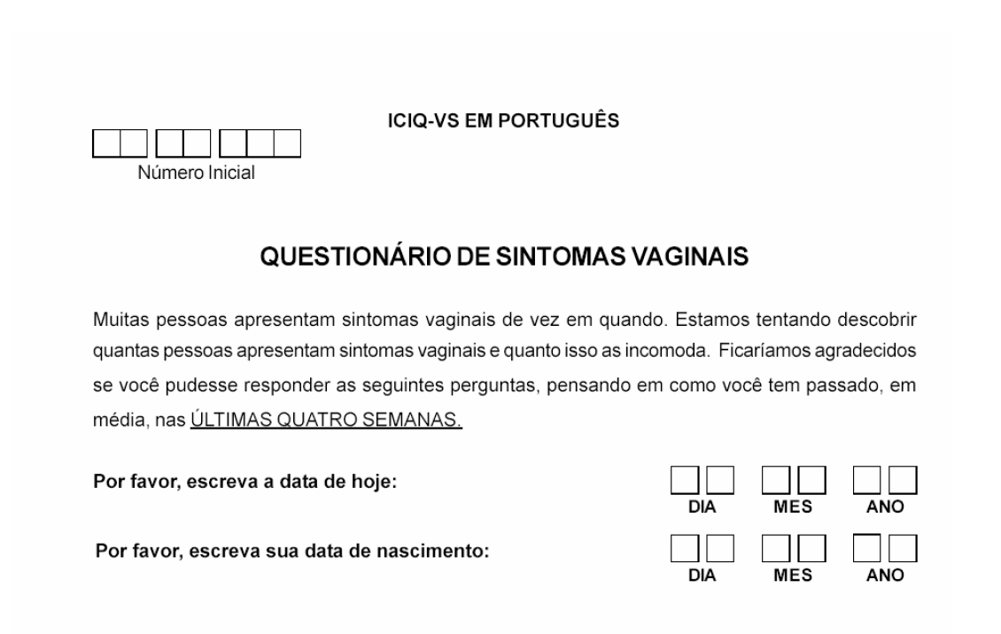
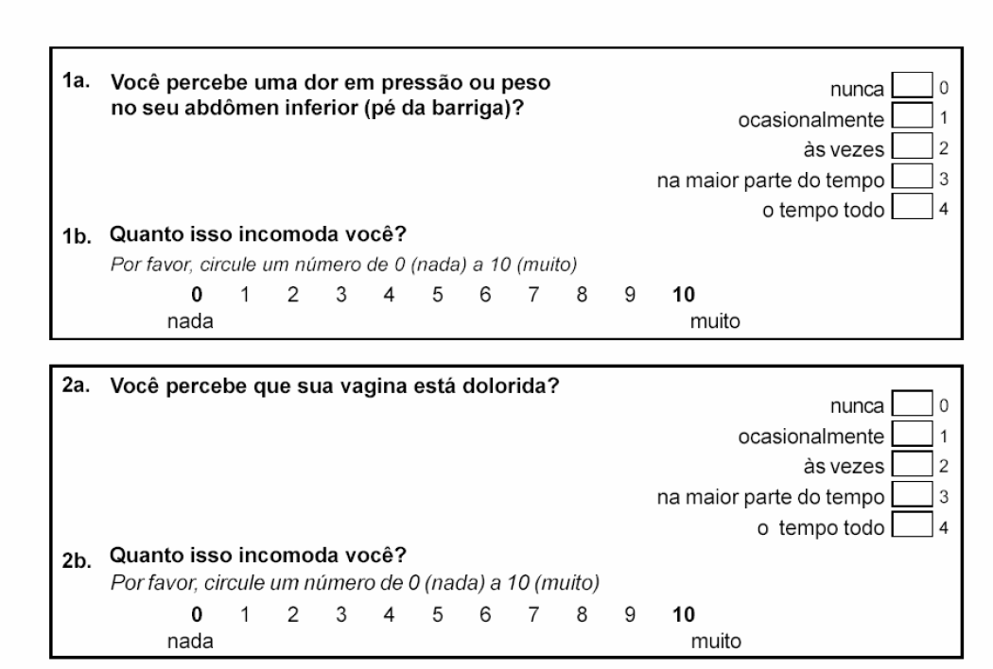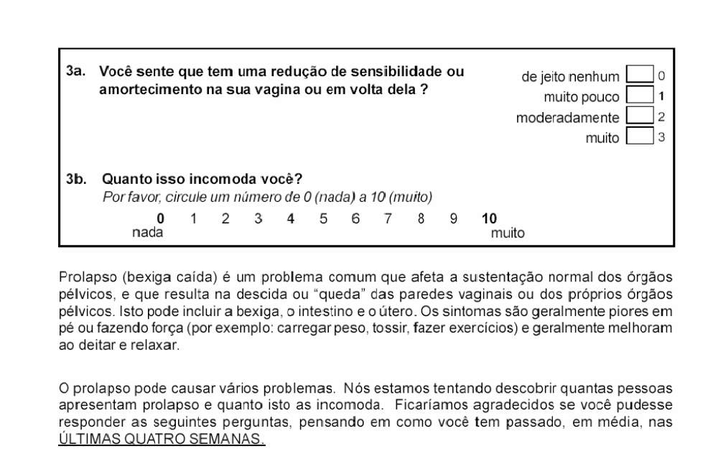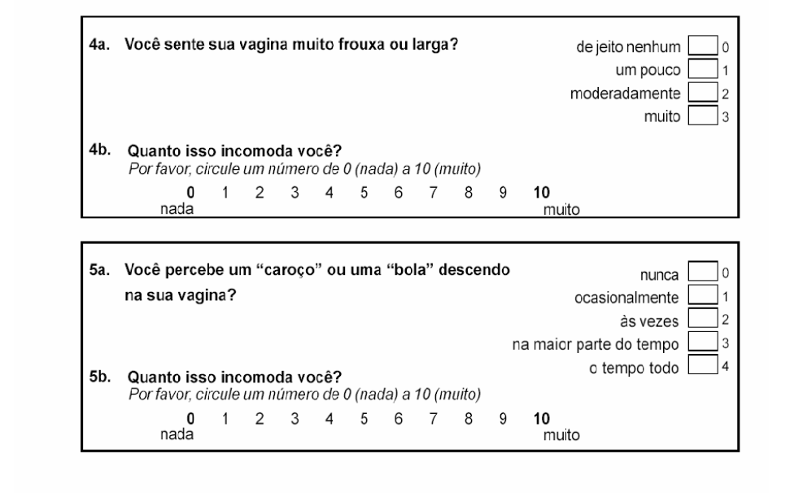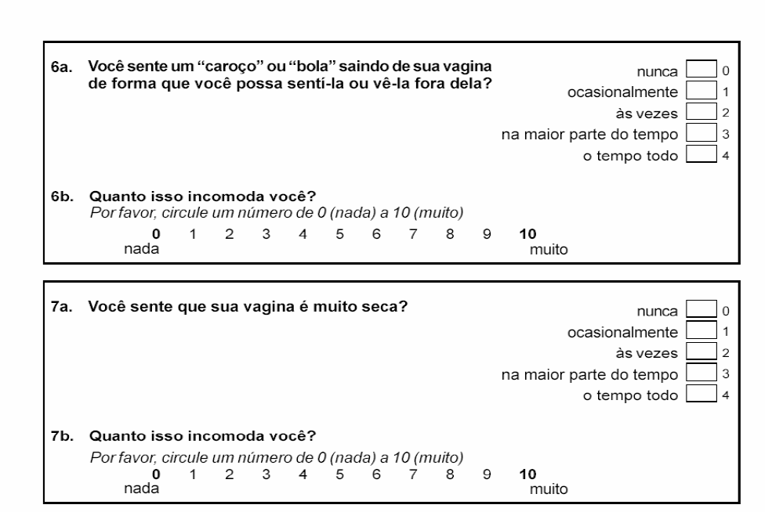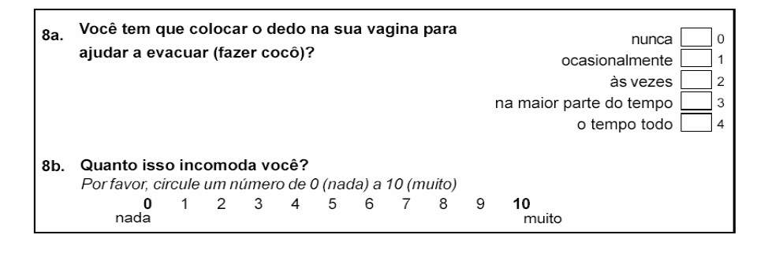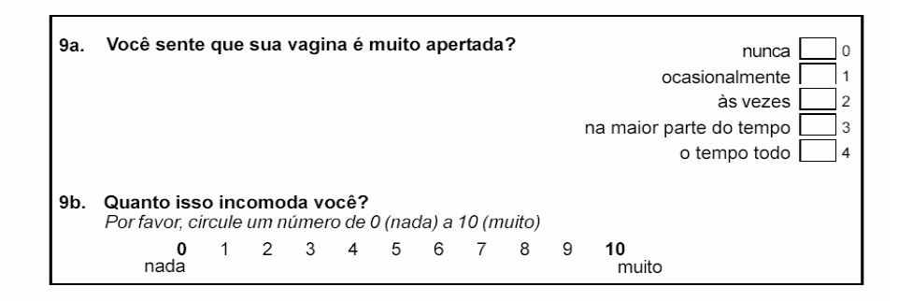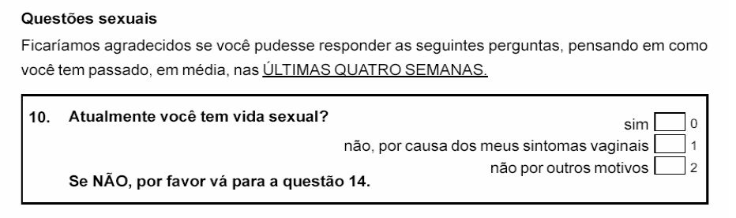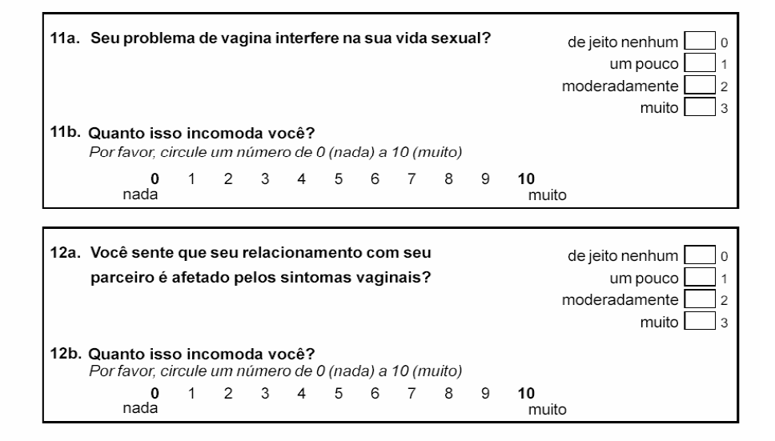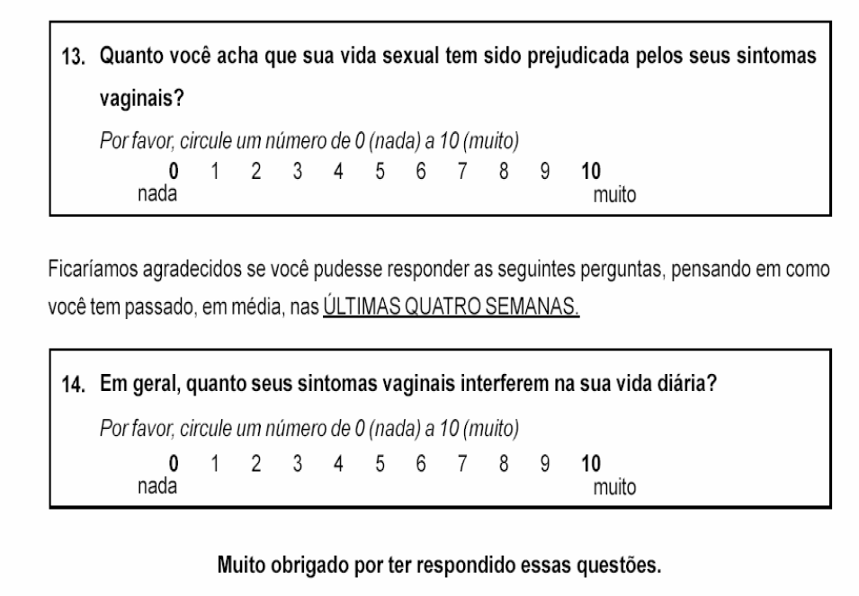

Anexo 4: Questionário International Consultation on Incontinence Short Form
COMPARAÇÃO HIGH MCCALL
QUESTIONÁRIO DE QUALIDADE DE VIDA.

Ficha de coleta de dados N°_____

Anexo 5: Questionário International Consultation on Incontinence-ICIQ-OAB
COMPARAÇÃO HIGH MCCALL
QUESTIONÁRIO DE QUALIDADE DE VIDA.

Ficha de coleta de dados N°_____

ANEXO 6: Índice de Gravidade da Constipação Intestinal (Score 0 to30).
Frequência das evacuações | Pontuação
1 ou 2 vezes a cada 1 a 2 dias | 0
2 vezes por semana | 1
1 vez por semana | 2
Menos de 1 vez por semana | 3
Menos de 1 vez por mês | 4
Esforço evacuatório desconfortável ou doloroso | Pontuação
Nunca | 0
Raramente | 1
Às vezes | 2
Geralmente | 3
Sempre | 4
Sensação de evacuação incompleta | Pontuação
Nunca | 0
Raramente | 1
Às vezes | 2
Geralmente | 3
Sempre | 4
Dor abdominal ao evacuar | Pontuação
Nunca | 0
Raramente | 1
Às vezes | 2
Geralmente | 3
Sempre | 4
Tempo no banheiro para evacuar (em minutos) | Pontuação
Menos de 5 minutos | 0
De 5 a 10 minutos | 1
De 10 a 20 minutos | 2
De 20 a 30 minutos | 3
Mais de 30 minutos | 4
Uso de laxantes, enemas ou ajuda com as mãos | Pontuação
Sem ajuda | 0
Uso de laxantes | 1
Uso de enemas ou ajuda com as mãos | 2
Tentativas malsucedidas (fracassadas) para evacuar (vezes por dia) | Pontuação
Nunca | 0
1 a 3 | 1
3 a 6 | 2
6 a 9 | 3
Mais de 6 | 4
Duração da constipação (em anos) | Pontuação
Zero | 0
1 a 5 | 1
5 a 10 | 2
10 a 20 | 3
Mais de 20 | 4
Total

Anexo 7: Ficha de coleta de dados pós-operatória
COMPARAÇÃO HIGH MCCALL
AVALIAÇÂO PÓS-OPERÁTORIA

Ficha de coleta de dados N°_____

- Data da cirurgia: ___/___/____ Data do retorno: ___/___/____
- Tempo até o retorno (dias): _____
- Tempo de retorno atividades rotineiras (dias):______
- Cirurgia realizada
- HTL
- HSTL
- HTA
- HTV
- Histeropexia
- Salpingectomia bilateral
- Salpingo ooforectomia bilateral
- High McCall laparoscópico/vaginal
- High McCall laparoscópico
- High McCall vaginal
- Correção cistocele
- Correção retocele
- Perineorrafia
- Sling
- Cistoscopia

- Complicações tardias:
- Sangramento vaginal
- Corrimento vaginal
- Fístulas
- Dipareunia
- Dor local: ( ) vaginal/perineal ( ) abdominal
- Infecção
- Granuloma cúpula vaginal

- Sintomas urinários: ( ) sim ( ) não
Se sim, qual?
    - IUE
    - Incontinência de urgência
    - Noctúria
    - Enurese noturna
    - Urgência Miccional

Incontinência Urinária De novo ( ) sim ( ) não
Se sim, qual?
    - IUE
    - Incontinência de urgência

- Atividade sexual: ( ) sim ( ) não
Se sim,
- Dispareunia
- Sem queixas

- Impressão subjetiva:
- Piora
- Melhora
- Curado
- Inalterado

- POP-Q (QUANTIFICAÇÃO DO PROLAPSO)
Aa  Parede ant | Ba  Parede ant |  | C  Cérvix ou cúpula
gh  Hiato genital | pb  Corpo perineal |  | tvl  Comprimento vaginal total
Ap  Parede post | Bp  Parede post |  | D  Fundo saco posterior

Prolapso (estágio):
Parede anterior:________
Parede posterior:________
Apical:_______

- Nova intervenção:
- Sling
- Colpopexia sacral
- Histerectomia subtotal com cervicopexia sacral
- Colpopexia sacroespinhal
- Histerectomia vaginal com colpopexia sacroespinhal
- Pessário

Anexo 8: Ficha de Avaliação Intra-operatória

COMPARAÇÃO HIGH MCCALL
AVALIAÇÂO INTRA-OPERÁTORIA

Ficha de coleta de dados N°_____

1.Data da Cirurgia _______
2. Horário Início da Cirurgia _______ Horário Final da Cirurgia _______
3. Duração da Cirurgia (minutos) __________
4. Tipo de anestesia
- peridural
- raquianestesia
- geral
5. Tipo de cirurgia
- HTL
- HSTL
- HTA
- HTV
- Histeropexia
- Salpingectomia bilateral
- Salpingo ooforectomia bilateral
- High McCall laparoscópico/vaginal
- High McCall laparoscópico
- High McCall vaginal
- Correção cistocele
- Correção retocele
- Perineorrafia
- Sling
- Cistoscopia

6.Complicações intraoperatórias:
- Sangramento aumentado
- Necessidade de transfusão
- Conversão laparoscópica para abdominal
- Conversão vaginal para abdominal
- Conversão vaginal para laparoscópica
- Lesão de órgãos
  - Sistema urinário
  - Acotovelamento ureteral: ( ) direito ( ) esquerdo
  - Sistema digestivo
  - Vascular

Anexo 9: Risco cirúrgico pelo Sistema de classificação de estado físico ASA
Classificação EF da ASA | Definição |  | Exemplos para adultos, incluindo, mas não se limitando a:
ASA I | Um paciente normal e saudável |  | Saudável, não fumante, nenhum ou uso mínimo de álcool
ASA II | Um paciente com doença sistêmica leve |  | Apenas doenças leves, sem limitações funcionais significativas. Os exemplos incluem (mas não se limitam a): fumante atual, ingesta social de álcool, gravidez, obesidade (30 < IMC < 40), diabetes/hipertensão bem controlada, doença pulmonar leve
ASA III |  | Um paciente com doença sistêmica grave | Limitações funcionais significativas; uma ou mais doenças moderadas a graves. Os exemplos incluem (mas não se limitam a): diabetes ou hipertensão mal controlada, DPOC, obesidade mórbida (IMC ≥ 40), hepatite ativa, dependência ou abuso de álcool, marca-passo implantado, redução moderada da fração de ejeção, doença renal em estágio terminal submetido a diálise programada regularmente prematuro com PCA < 60 semanas, histórico (> 3 meses) de IM, AVC, AIT ou DAC/stents.
ASA IV |  | Um paciente com doença sistêmica grave que é uma ameaça constante à vida | Os exemplos incluem (mas não se limitam a): IM, AVC, AIT ou DAC/stents recentes (< 3 meses), isquemia cardíaca contínua ou disfunção valvar grave, redução grave da fração de ejeção, sepse, coagulação intra vascular disseminada, doença renal aguda ou em estágio terminal não submetidos a diálise regularmente programada
ASA V |  | Um paciente moribundo que não se espera sobreviver sem a operação | Os exemplos incluem (mas não se limitam a): ruptura de aneurisma abdominal/torácico, trauma maciço, sangramento intra craniano com efeito de massa, isquêmico mesentérica devido à doença cardíaca significativa ou disfunção de múltiplos órgãos/sistemas
ASA VI |  | Um paciente com morte cerebral declarada, cujos órgãos estão sendo removidos para fins de doação

